КЫРГЫЗ РЕСПУБЛИКАСЫНЫН |  |  |  |  |  |  |  | НАЦИОНАЛЬНАЯ АКАДЕМИЯ НАУК
УЛУТТУК ИЛИМДЕР АКАДЕМИЯСЫ |  |  |  |  |  |  |  | КЫРГЫЗСКОЙ РЕСПУБЛИКИ
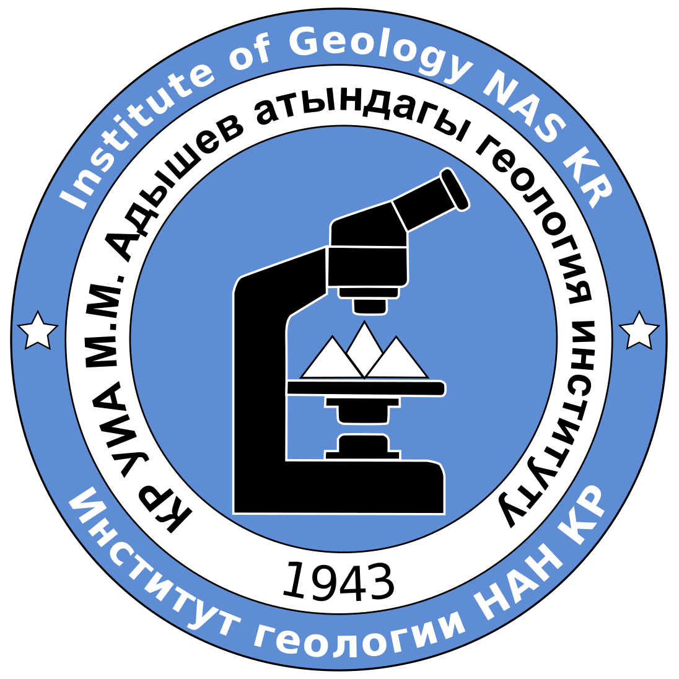  М.М. Адышев атындагы  геология институту  720040, Бишкек ш., Эркиндик бульвары, 30  Тел./Факс: +996-312-664737  е-mail: ig@geol.kg | geol_kg@mail.ru |  |  |  |  |  |  |  | Институт геологии  им. М.М. Адышева  720040, г. Бишкек, бульвар Эркиндик, 30  Тел./Факс: +996-312-664737  е-mail: ig@geol.kg | geol_kg@mail.ru
NATIONAL ACADEMY OF SCIENCES OF KYRGYZ REPUBLIC
Institute of Geology n.a. M.M. Adyshev
720040, 30 Erkindik, Blvd, Bishkek, Kyrgyz Republic, Phone/Fax: +996-312-664737
е-mail: ig@geol.kg | geol_kg@mail.ru

Registration Form

Last name First name Middle name:
_____________________________________________________________________________
Organization, position:
_____________________________________________________________________________
Academic degree, academic title:
_____________________________________________________________________________
Organization's e-mail address:
_____________________________________________________________________________
Phone (work, mob):
_____________________________________________________________________________
Е-mail:
_____________________________________________________________________________
Title of the report:
_____________________________________________________________________________
Report form (in-person or online): _____________________________________________________________________________
Form of Participation (oral / poster/publication in the conference proceedings): _____________________________________________________________________________
Co-authors of the report:
_____________________________________________________________________________

Send the completed form to the email: geol_kg@mail.ru

